**Суге-Маадыр Чайыр 2ИСИП-719**

**Лабораторная работа №1 Работа с GitHub  
1.1**

1. Скачиваем с обменника 3 файла выделенные на скриншоте:

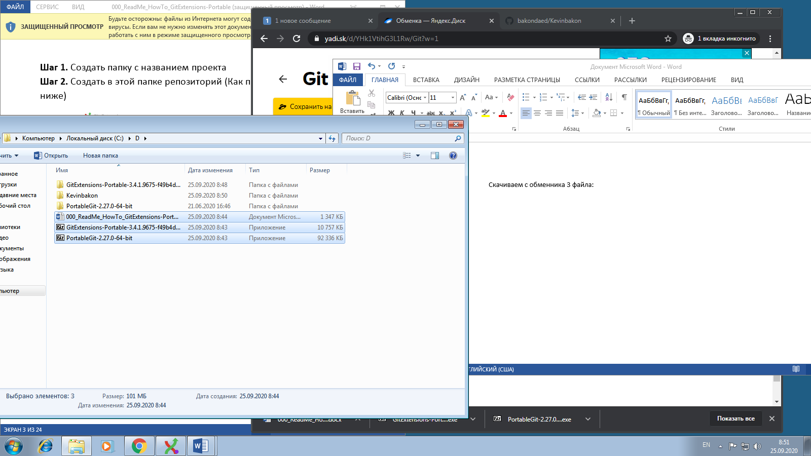

2) Запускаем GitExtensions-Portable-3.4.1.9675-f49b4d059/GitExtensions.exe и запускаем этот экзешник, выделенный на скриншоте:

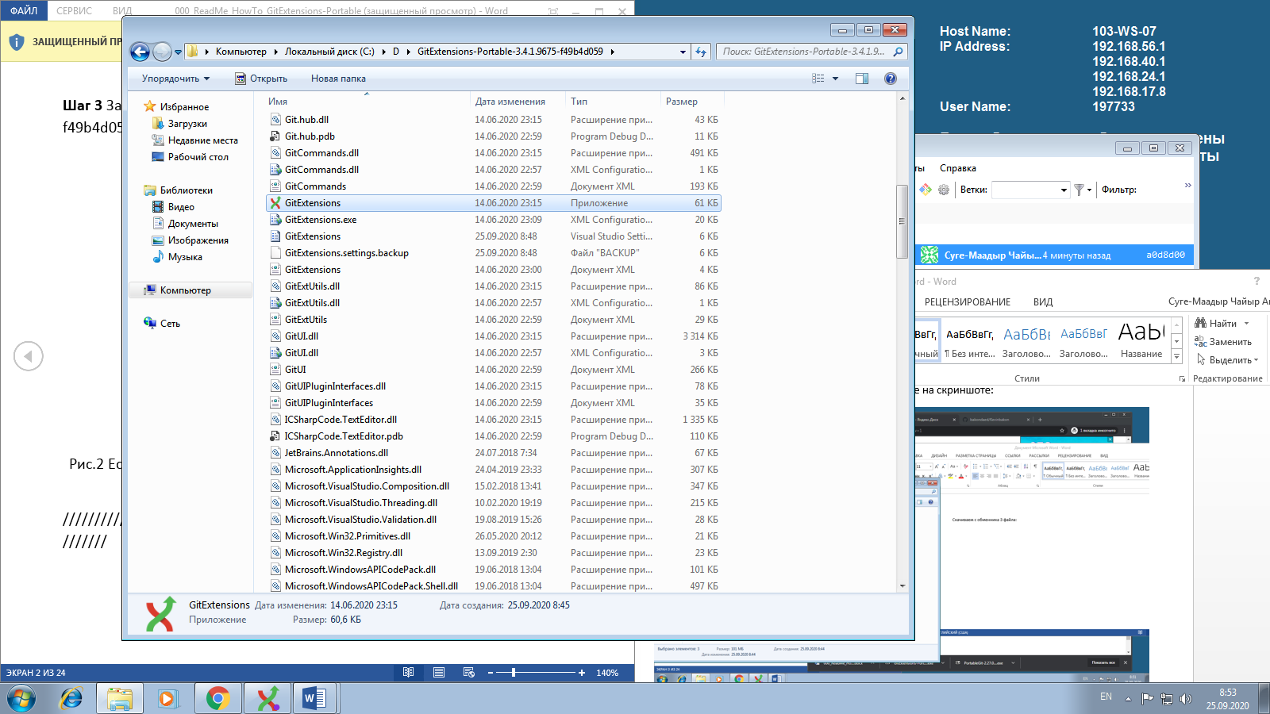

1. 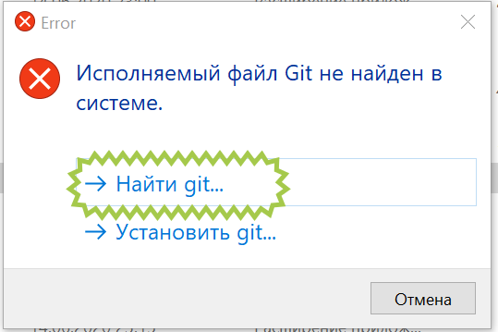

Указываем папку “D”, созданную ранее в диске “C”, GitExtensions, git.exe

1. У вас открывается такое окно, как на скриншоте:

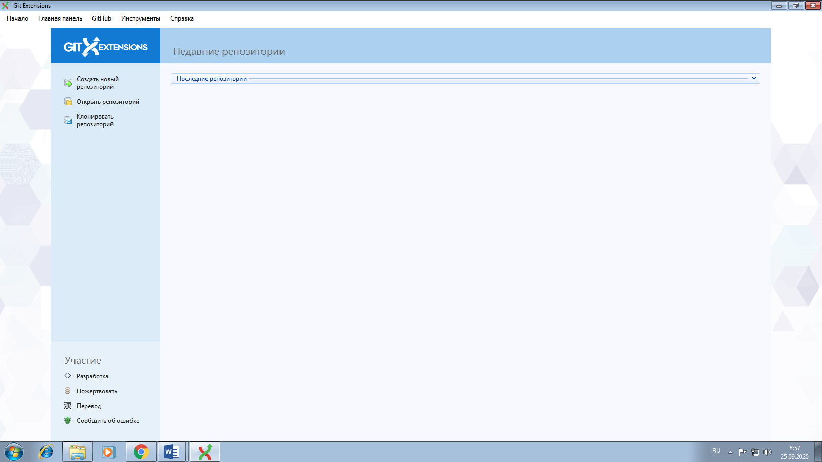

1. Нажимаем на кнопку GitHub - Ответвиться/клонировать репозиторий, затем логинитесь:

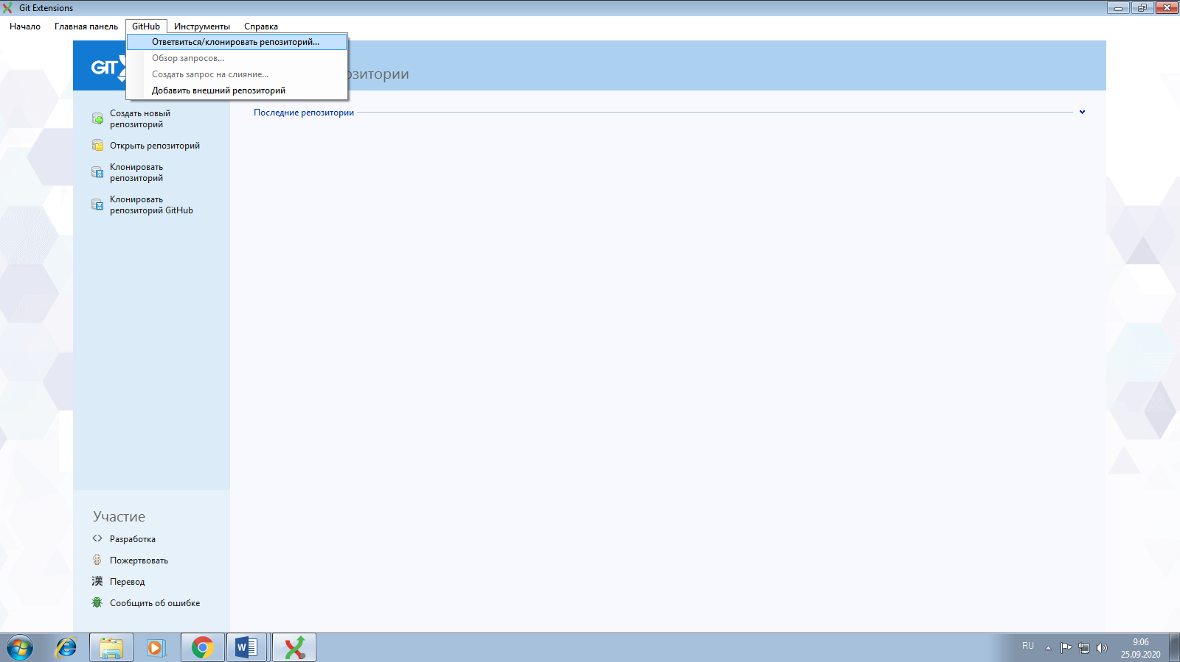

1. Заходим на сайт самого GitHub’a, и создаем репозиторий

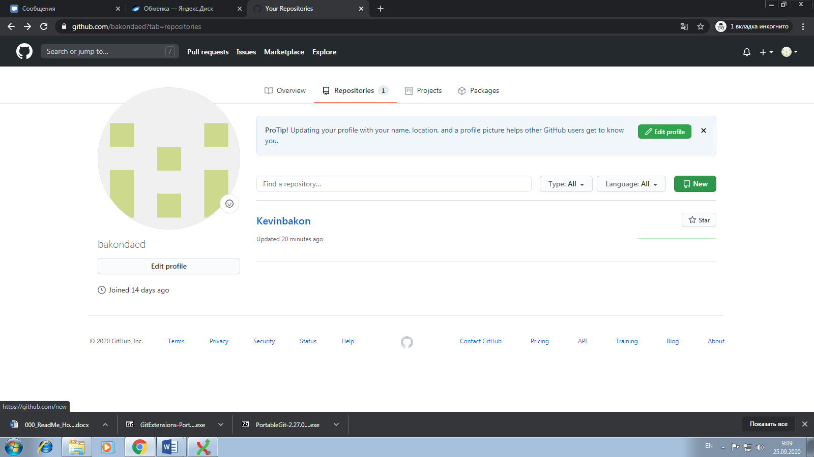

1. Затем заново нажимаем на кнопку GitHub - Ответвиться/клонировать репозиторий

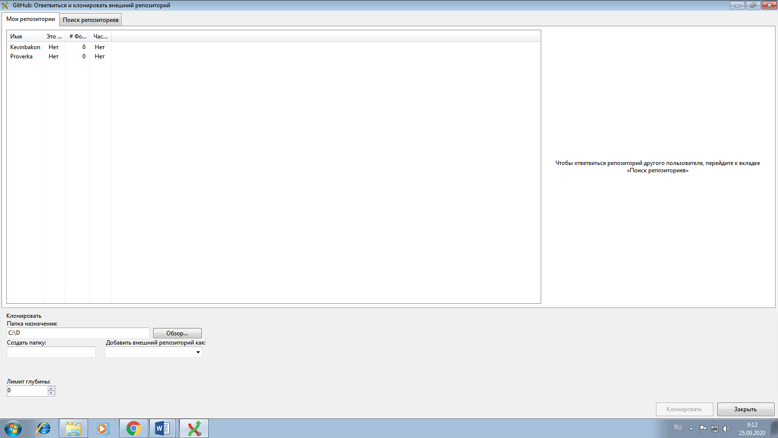в этом окне выводятся все ваши репозитории, которые вы создали ранее на сайте.

1. Выбираем репозиторий, который мы создали, затем нажимаем “Клонировать”, выбрав в обзоре папку, созданную на диске “C” и в протоколе указать Https, вместо Ssh. И ждем, пока это окно не закроется.
2. Создаем коммит  
   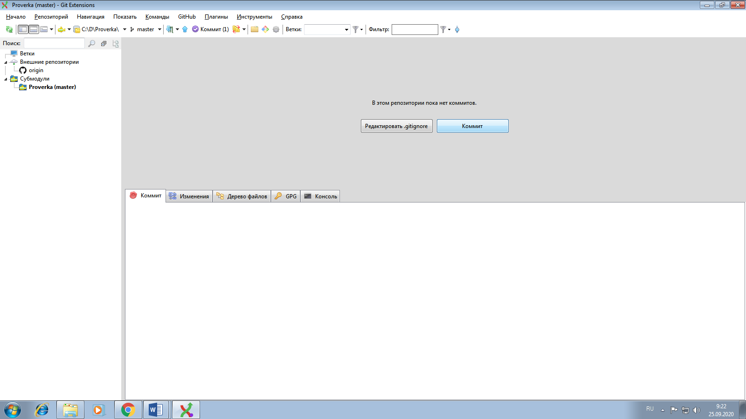
3. Пишем любое сообщение для коммита и нажимаем “Зафиксировать”.  
   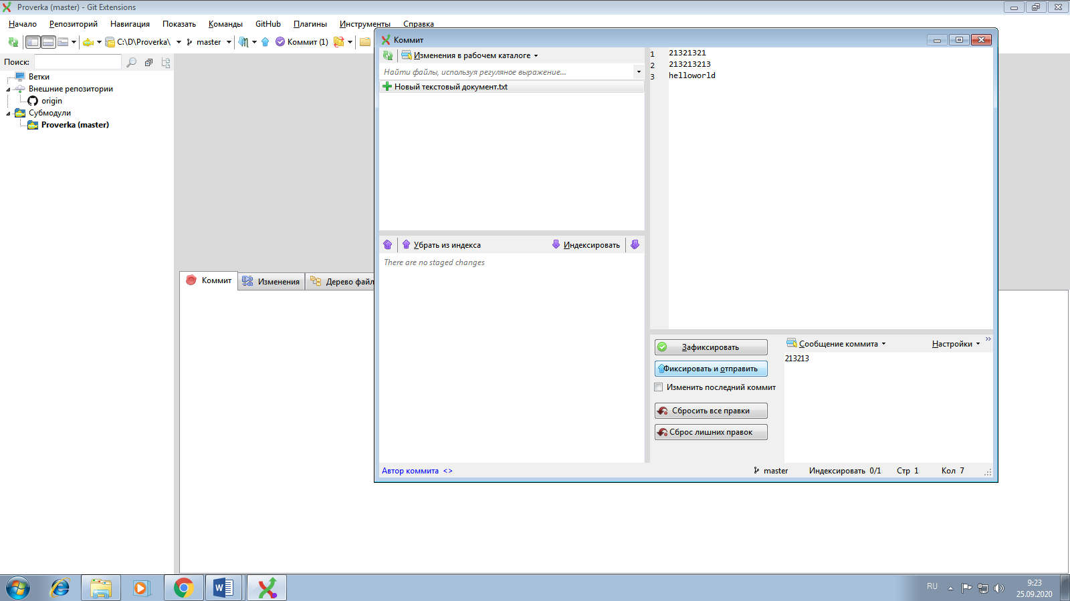

Если все прошло успешно, то должно вылезти такое окно  
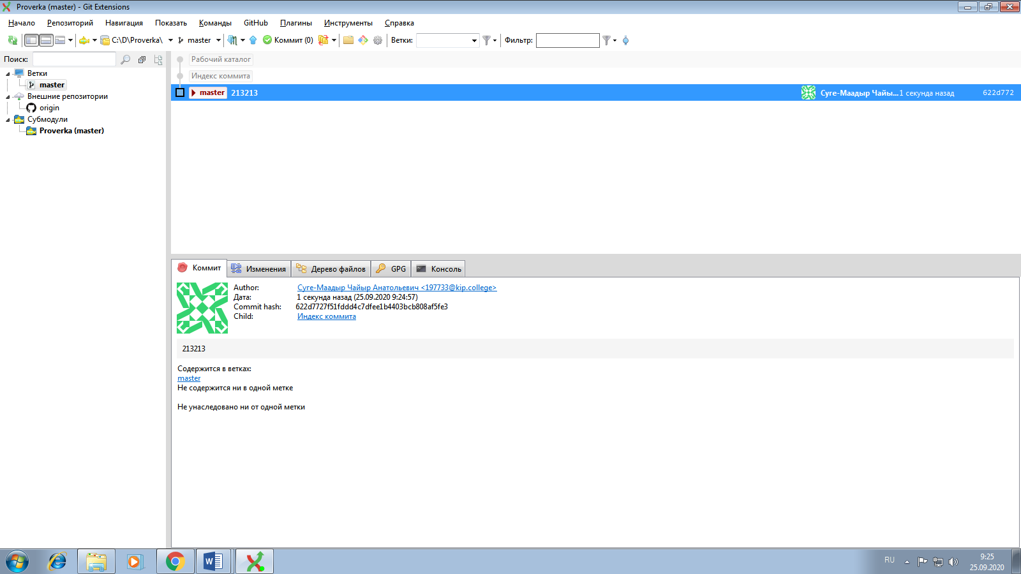

1. Теперь отправляем его на GitHub  
   нажимаем на кнопку Push, затем отправить  
   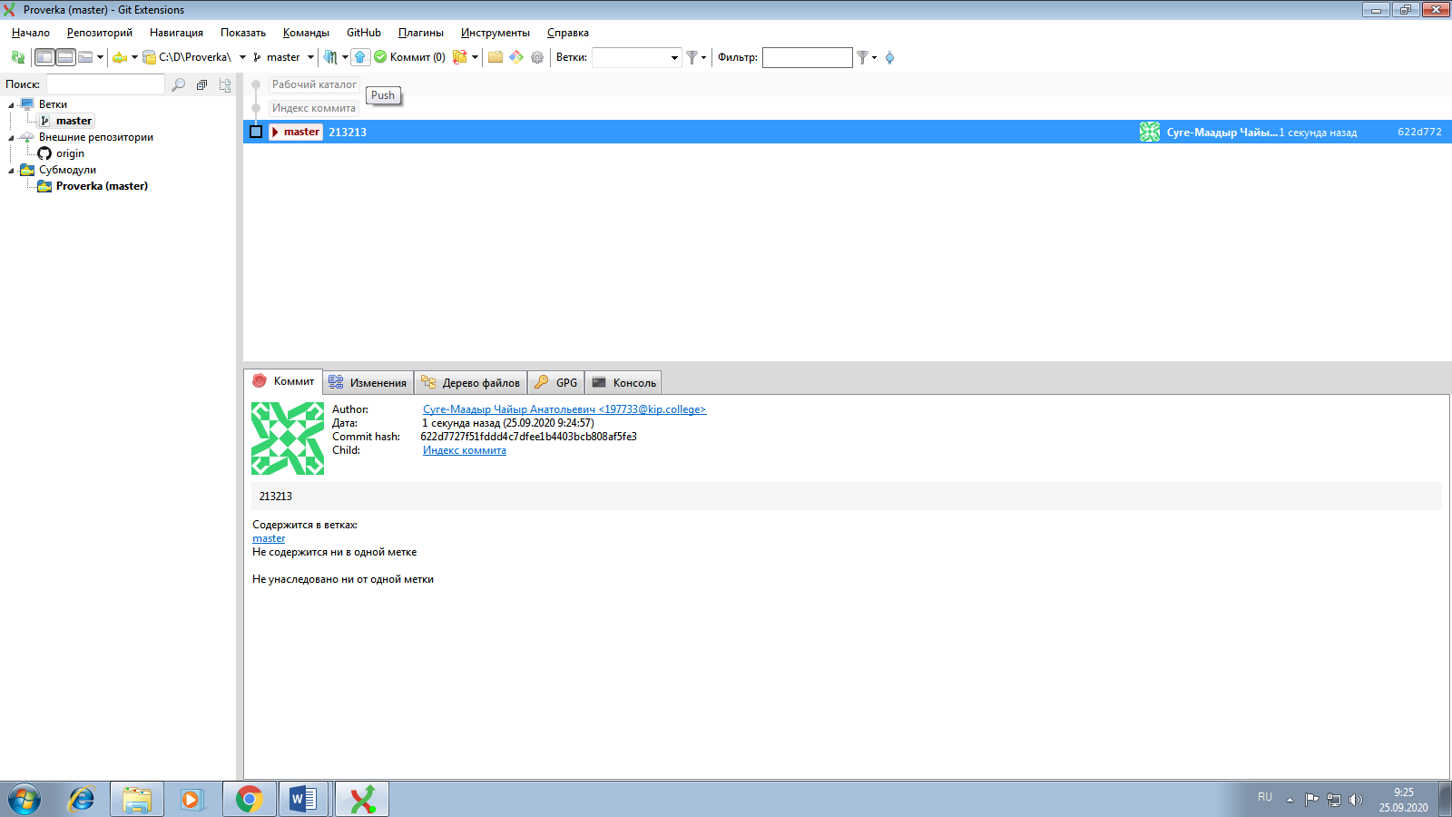
2. Заходим на сайт GitHub и смотрим наш результат  
   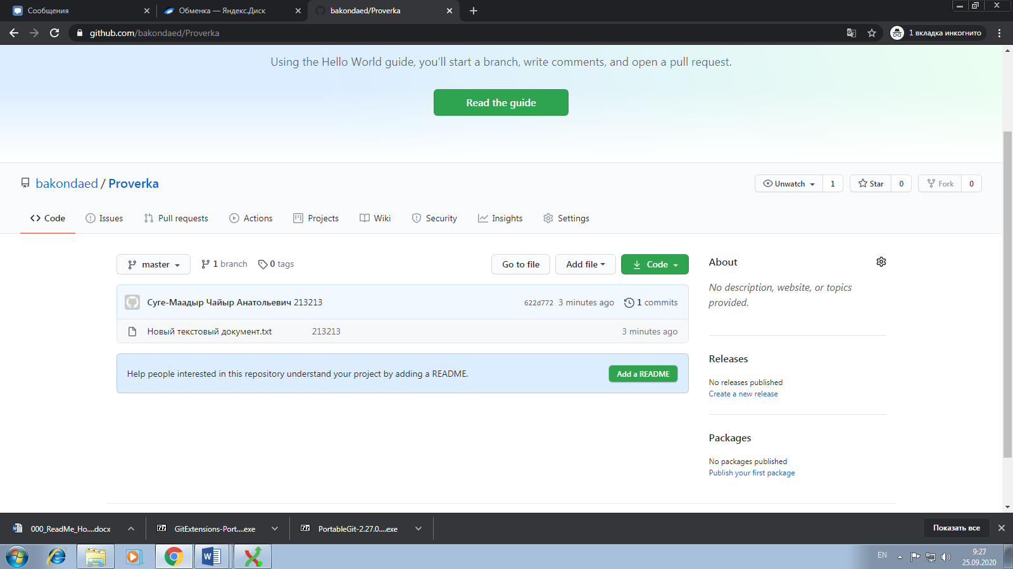

У нас появился наш текстовый документ

**1.2 Logic тренажер:**  
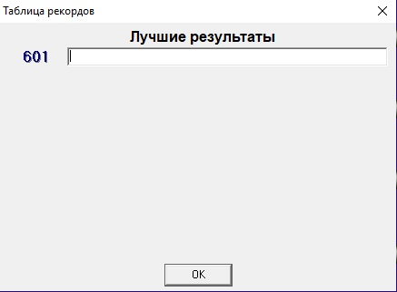  


**1.3 BrainF:**

